בס"ד
שם: _____________________
כיתה: ___________________
בהצלחה!

מבחן בהיסטוריה

חלק א' : עני על השאלות הבאות בטבלה שבעמוד הבא.

- נאורות היא :
- האחדה של מדינות אירופה.
- תהליך התיעוש, העיור והתפתחות חברת ההמונים
- תנועה פילוסופית ומדעית בעלת תפיסה חדשה של העולם והאדם.
- הגילוי כי האור מורכב מערבוב צבעי היסוד.

- הנאורות התפתחה ב__________ ב_____________.
- במאה ה-19 במרכז אירופה
- במאה ה-18 במערב ומרכז אירופה
- במאה ה-18 במזרח אירופה
- במאות ה - 15-16 באירופה.

- מאפייני הנאורות הם:
- _____________________________________________________________
- _____________________________________________________________
- _____________________________________________________________
- _____________________________________________________________
- _____________________________________________________________

איזה ערך מתוך ערכי הנאורות הכי חשוב בעינייך? נמקי את דעתך.
______________________________________________________________

______________________________________________________________
- האינדיבידואליזם בא לידי ביטוי ברעיון
- האדם אחראי לגורלו
- לכל אדם זכויות טבעיות
- רעיון השויון
- כל התשובות נכונות

- ביטוי לחשיבות הידע היה
- כתיבת האנציקלופדיה
- הדפסת התנ"ך
- ירידת הכוח של הכנסיה
- מתן זכויות בחירה לנשים

- הגדרת המושג רציונליזם היא:
- שימוש בתבונה כדי להכיר ולפעול במציאות.
- התייחסות לכל אדם כפרט ולא כחלק מחברה.
- בחינה מחדש של סמכויות העבר.
- כל התשובות נכונות.

- סמנו את המשפט הלא נכון
על פי הוגי הנאורות, האדם הוא יצור עצמאי השולט בחייו ואחראי לגורלו.
על פי הוגי הנאורות, יש לכל אדם זכויות טבעיות שאיש אינו יכול לגזול אותן ממנו.
על פי הוגי הנאורות, הדרך להכרה אמיתית של העולם עוברת דרך תפיסות של ספקנות ושל חשיבה הגיונית.
על פי הוגי הנאורות, האדם צריך להיות כפוף לסדר החברתי ולא לערער עליו.

- אמנציפציה היא: _____________________________________________________

- הרקע לשינוי במעמד המשפטי של היהודים הוא :
- המהפיכה הצרפתית
- שינוי תודעתי ביחס ליהודים
- השפעת ערכי הנאורות
- ירידת מעמדה של הדת הנוצרית
- תשובות א-ג נכונות
- תשובות א-ד נכונות.

- המדינה הראשונה באירופה שהעניקה ליהודים אמנספציה היתה
- צרפת
- ארה"ב
- ישראל
- הולנד

- מה היה מעמד היהודים לפני האמנספציה בארצות אירופה? הביאי שתי דוגמאות
__________________________________________________________________________________________________________________________________________________________________________________________________________________________________________

- כתבי השפעה חיובית והשפעה שלילית לאמנספציה על חיי היהודים כתבי בהרחבה ונמקי את תשובתך.
____________________________________________________________________________________________________________________________________________________________________________________________________________________________________________________________________________________________________________________________________________________________________________________________________________________________________________________________________________________

הרעיונות של תקופת הנאורוּת

לפניכם תמונות
בחרי בתמונה שמבטאת לדעתכם בצורה הטובה והמתאימה ביותר את הרעיונות של תקופת הנאורוּת ונמקי את תשובתך

____________________________________________ תמונה 1:
__________________________________________

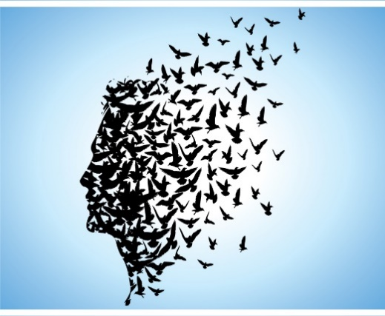
תמונה 2:________________________________________
____________________________________________

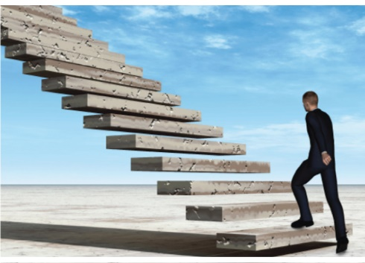
תמונה 3: _____________________________________________
____________________________________________________


בהצלחה רבה!

